ПРОДАЖА
недвижимого имущества (нежилого здания), расположенного по адресу:
Краснодарский край Гулькевичский р-н, с/п Венцы-Заря, п. Венцы, ул. Красная,
д. 17

Цена имущества: 458 750,00 руб. (без НДС).

Локация и месторасположение нежилого здания
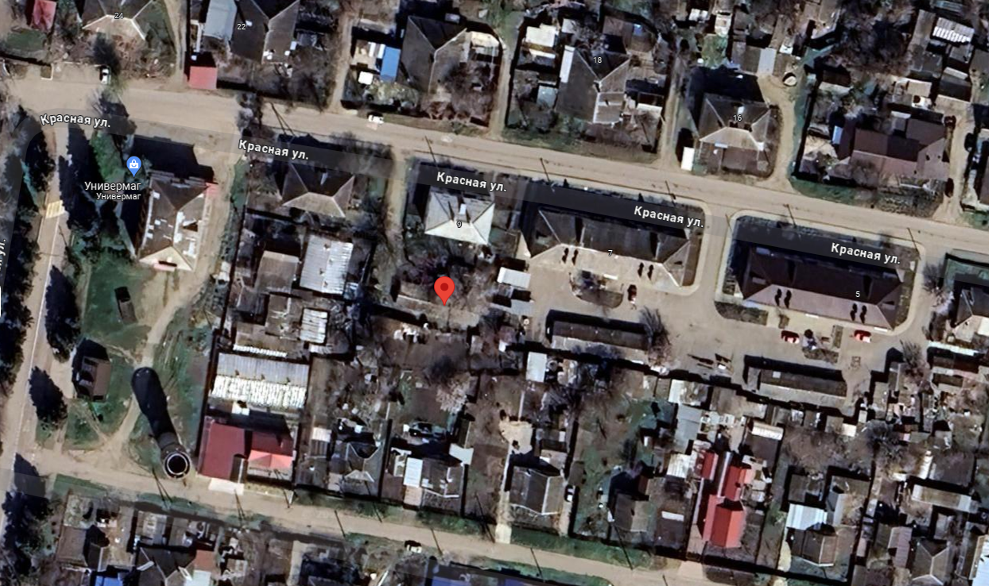
Объект недвижимости расположен: Краснодарский край Гулькевичский р-н, с/п Венцы-Заря,
п. Венцы, ул. Красная, д. 17
Объект движимого имущества расположен на земельном участке общей площадью 122 кв.м
Категория земель: Земли населенных пунктов
Вид разрешенного пользования: Для объектов жилой застройки

Фотографии объекта недвижимости
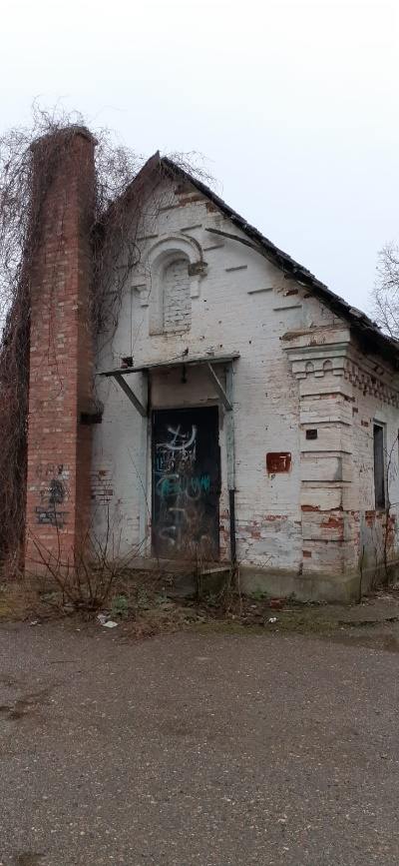 | 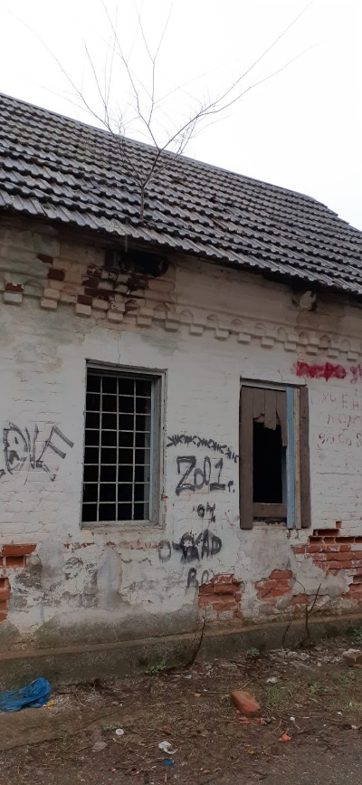
Способ реализации: торги в форме аукциона, открытые по составу участников с пошаговым повышением первоначальной цены, проводимые в электронной форме на электронной торговой площадке ООО ЭТП ГПБ
 | Собственник | Организатор торгов | Начальная (минимальная) цена | 458 750,00 руб. (без НДС).
Наименование организации | АО «Гулькевичирайгаз» | ООО ЭТП ГПБ | Шаг аукциона | 3%
Контактное лицо | Заместитель руководителя отдела по работе с имуществом  АО «Газпром Газораспределение Краснодар»  Э.В. Сафаров | Генеральный директор ООО "ЭЛЕКТРОННАЯ ТОРГОВАЯ ПЛОЩАДКА ГПБ" Константинов М.Ю. | Прием заявок (с) | 09.09.2024
Телефон | +7 (861) 279-33-96 | 8-800-100-66-22 | Прием заявок (по) | 09.10.2024
Адрес электронной почты | oui@gazpromgk.ru | info@etpgpb.ru | Дата аукциона | 10.10.2024
Адрес сайта в сети интернет | https://www.gazpromgk.ru/ | https://etpgpb.ru/ | Дата подведения итогов | 11.10.2024

